財團法人罕見疾病基金會 南部辦事處
因為有你，愛不罕見


101年度【南區罕見疾病志工培訓】簡章
為協助更多罕病病友走入人群並提升社會參與的意願，我們需要更多熱心的朋友投入志願服務的行列。只要您懷抱著一顆助人的心，歡迎您來參加！一起來加入罕見疾病志工大家庭！
◎主辦單位：財團法人罕見疾病基金會
◎活動時間：101年5月5日（星期六）am9:00~pm16:00
◎活動地點：財團法人罕見疾病基金會南部辦事處(高雄市民生一路206號9樓之3)
◎招募對象：具熱誠及願意貢獻時間於服務罕見疾病病友及家屬的社會大眾
◎報名方式：請將報名表填妥後傳真至(07)229-9095或e-mail:ps22@tfrd.org.tw報名
(請來電確認是否完成報名)
◎報名期限：即日起至4月30日(一)止
◎聯絡窗口：(07)229-8311轉12洽本會南部辦事處 張僖珍社工員
◎志工培訓課程表：
時間 | 課程名稱 | 課程內容 | 講師
0900-0915 | 學員報到
0915-0930 | 志工相見歡 | 互相介紹與認識
0930-1015 | 認識罕見疾病基金會 | 了解基金會創立的緣由、服務宗旨及未來展望  (十週年影片播放) | 南部辦事處  林雅玲主任
1015-1045 | 認識罕見疾病 | 罕見疾病概念與知識的介紹 | 南部辦事處  林雅玲主任
1045-1100 | 休息一下
1100-1130 | 罕見疾病服務 | 服務罕病病友之基本知能 | 林雅玲主任
1130-1200 | 輔具操作實務 | 影片教學與講師搭配患者介紹常使用輔具及資源 | 李佩儒社工
1200-1300 | 午餐約會
1300-1400 | 無障礙服務體驗 | 實際操作輔具 | 李佩儒社工
1400-1410 | 休息一下
1410-1500 | 志工服務內容介紹 | 認識志工服務類別與項目 | 林雅玲主任
1500-1550 | 經驗交流 | 志工心得分享 | 劉秀枝志工
1550-1600 | 我有話要說 | Q&A時間
【活動場地地圖】
▲交通方式：
① 開車或騎乘機車：民生一路與復興一路交叉口，採路邊停車。
② 公車：52號、72號公車『高雄高商站』下，步行約5分鐘。 36號公車『復興路口站』下，步行約2分鐘。
③ 捷運：信義國小站(3號出口)，步行約10-15分鐘。

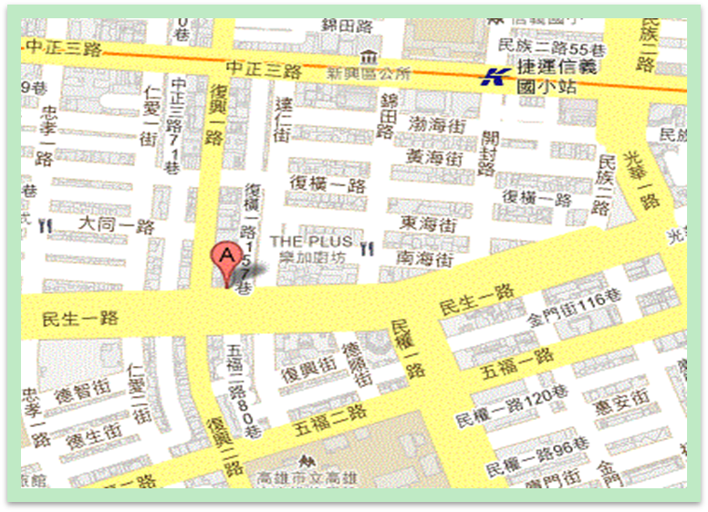

罕見疾病基金會-南部辦事處
高市民生一路206號9樓之3

【101年度南區罕見疾病志工培訓報名表】
姓 名： | 性別：□男 □女 |  | 婚姻狀況：
聯絡電話： |  | 電子信箱：
身份證字號： |  | 生日： 年 月 日
身分別：□病友家屬□病友□一般民眾 |  | 飲食：□葷□素
通訊地址：
在學狀況：□畢業□在學
畢業/就讀學校：□研究所□大專□高中職□國初中□小學 (校系所： )
就業狀況：□未就業□就業中， 服務單位： 職稱：
參加動機與期待： (請略述參加志工培訓的原因)

※報名表填妥後傳真至(07)229-9095或e-mail:ps22@tfrd.org.tw

